**兴全合宜**

**作者：二师父**

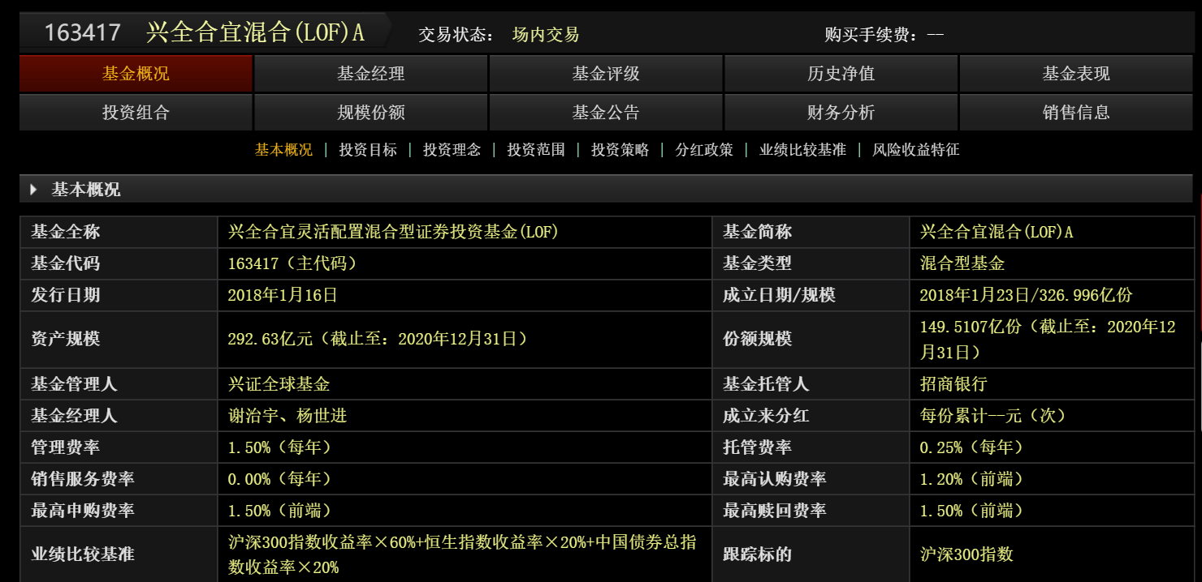

基本信息如图所示，掌舵人是谢志宇和杨世进。规模292亿元，混合基金。

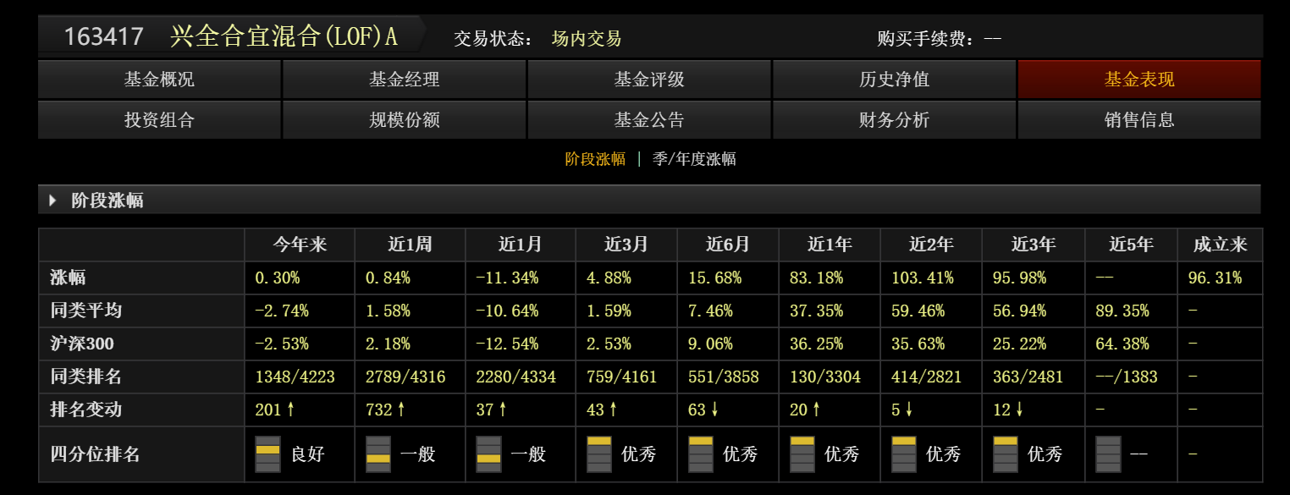

长期表现优秀，最近一月表现不佳。

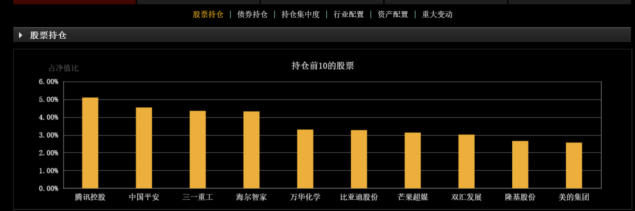

重仓股两只港股股票，相对合润更偏重港股。

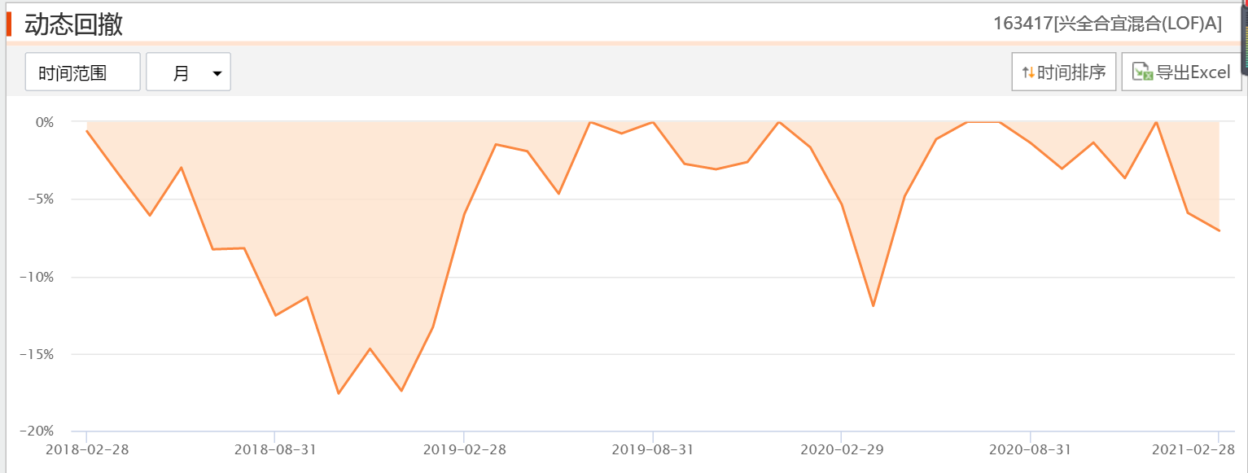

成立以来最大回撤大约18%，保守估计，最大回撤可控制再35%以内，当前已经发生了约7%的回撤，适合开始配置+定投。

对于无法忍受行业基金和周期基金巨幅波动的朋友，可以用这类混合基金定投替代。